Министерство образования и науки Российской Федерации

Пензенский государственный университет

Кафедра “Вычислительная техника”

**Отчет**

по лабораторной работе №4

по курсу “ Логика и основы алгоритмизации в инженерных задачах”

на тему “Бинарное дерево поиска”

Выполнили

студенты группы 22ВВВ3:

Бормотов А.А.

Кочетков А.М.

Кузьмин Д.В.

Приняли

Акифьев И.В.

Юрова О.В.

Пенза 2023

**Задание:**

1. Реализовать алгоритм поиска вводимого с клавиатуры значения в уже созданном дереве.
2. Реализовать функцию подсчёта числа вхождений заданного элемента в дерево.
3. *Изменить функцию добавления элементов для исключения добавления одинаковых символов.
4. *Оценить сложность процедуры поиска по значению в бинарном дереве.

**Решение заданий**

**Задание 1:**

В программу была добавлена функция Search, которая выполняет поиск заданного значения в дереве. После построения дерева пользователь может ввести значение для поиска, и программа сообщит, найдено ли оно в дереве или нет.

**struct Node *Search(struct Node *root, int target) {**

**if (root == NULL || root->data == target)**

**return root;**

**if (target < root->data)**

**return Search(root->left, target);**

**else**

**return Search(root->right, target);**

**}**

В функцию main было добавлено:

**struct Node *result = Search(root, D);**

**if (result != NULL) {**

**printf("Значение %d найдено в дереве.\n", D);**

**} else {**

**printf("Значение %d не найдено в дереве.\n", D);**

**}**

**Задание 2:**

В программу была добавлена функция CountOccurrences, которая рекурсивно подсчитывает количество вхождений заданного значения в дерево. После построения дерева пользователь может ввести значение для подсчета, и программа выведет количество его вхождений в дереве.

**int CountOccurrences(struct Node *root, int target) {**

**if (root == NULL)**

**return 0;**

**if (root->data == target)**

**return 1 + CountOccurrences(root->right, target);**

**else if (target < root->data)**

**return CountOccurrences(root->left, target);**

**else**

**return CountOccurrences(root->right, target);**

**}**

В функцию main было добавлено:

**printf("Введите значение для подсчета вхождений: ");**

**scanf("%d", &D);**

**int count = CountOccurrences(root, D);**

**printf("Значение %d встречается %d раз(а) в дереве.\n", D, count);**

**Задание 3:**

В этой версии программы была модифицирована функция CreateTree так, чтобы она не добавляла дублирующиеся значения.

**struct Node *CreateTree(struct Node *root, int data) {**

**if (root == NULL) {**

**root = (struct Node *)malloc(sizeof(struct Node));**

**if (root == NULL) {**

**printf("Ошибка выделения памяти");**

**exit(0);**

**}**

**root->left = NULL;**

**root->right = NULL;**

**root->data = data;**

**return root;**

**}**

**if (data < root->data) {**

**root->left = CreateTree(root->left, data);**

**} else if (data > root->data) {**

**root->right = CreateTree(root->right, data);**

**} // Игнорируем дублирующиеся значения**

**return root;**

**}**

**Задание 4:**

Сложность процедуры поиска Search в бинарном дереве поиска зависит от высоты дерева и может быть оценена как O(h), где h - высота дерева.

В лучшем случае, когда дерево сбалансировано, высота дерева будет O(log n), где n - количество узлов в дереве. В этом случае сложность поиска будет O(log n).

В наихудшем случае, когда дерево является вырожденным (все узлы идут в одну из ветвей), высота дерева будет равна n, и сложность поиска составит O(n).

**Листинг**

**#include <stdio.h>**

**#include <stdlib.h>**

**struct Node {**

**int data;**

**struct Node *left;**

**struct Node *right;**

**};**

**struct Node *CreateTree(struct Node *root, int data) {**

**if (root == NULL) {**

**root = (struct Node *)malloc(sizeof(struct Node));**

**if (root == NULL) {**

**printf("Ошибка выделения памяти");**

**exit(0);**

**}**

**root->left = NULL;**

**root->right = NULL;**

**root->data = data;**

**return root;**

**}**

**if (data < root->data) {**

**root->left = CreateTree(root->left, data);**

**} else if (data > root->data) {**

**root->right = CreateTree(root->right, data);**

**} // Игнорируем дублирующиеся значения**

**return root;**

**}**

**int CountOccurrences(struct Node *root, int target) {**

**if (root == NULL)**

**return 0;**

**if (root->data == target)**

**return 1 + CountOccurrences(root->left, target) + CountOccurrences(root->right, target);**

**else if (target < root->data)**

**return CountOccurrences(root->left, target);**

**else**

**return CountOccurrences(root->right, target);**

**}**

**void print_tree(struct Node *r, int l) {**

**if (r == NULL)**

**return;**

**print_tree(r->right, l + 1);**

**for (int i = 0; i < l; i++) {**

**printf(" ");**

**}**

**printf("%d\n", r->data);**

**print_tree(r->left, l + 1);**

**}**

**int main() {**

**setlocale(LC_ALL, "");**

**int D, start = 1;**

**struct Node *root = NULL;**

**printf("-1 - окончание построения дерева\n");**

**while (start) {**

**printf("Введите число: ");**

**scanf("%d", &D);**

**if (D == -1) {**

**printf("Построение дерева окончено\n\n");**

**start = 0;**

**} else {**

**root = CreateTree(root, D);**

**}**

**}**

**print_tree(root, 0);**

**printf("Введите значение для подсчета вхождений: ");**

**scanf("%d", &D);**

**int count = CountOccurrences(root, D);**

**printf("Значение %d встречается %d раз(а) в дереве.\n", D, count);**

**return 0;**

**}**

**Результаты работы программы**

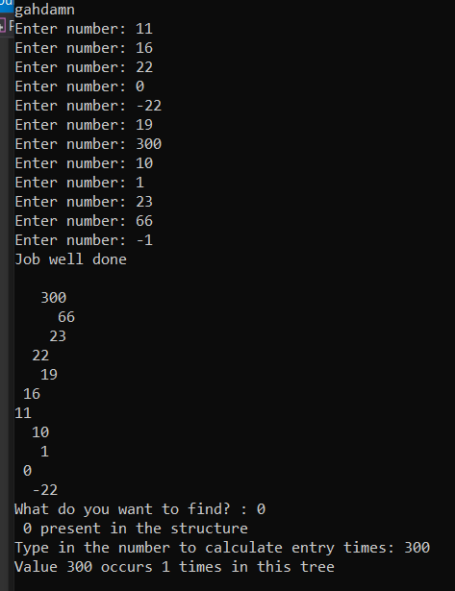

**Вывод**

В результате выполнения лабораторной работы были успешно реализованы алгоритмы поиска, подсчёта вхождений и добавления элементов в бинарное дерево поиска, а также оценена сложность процедуры поиска.